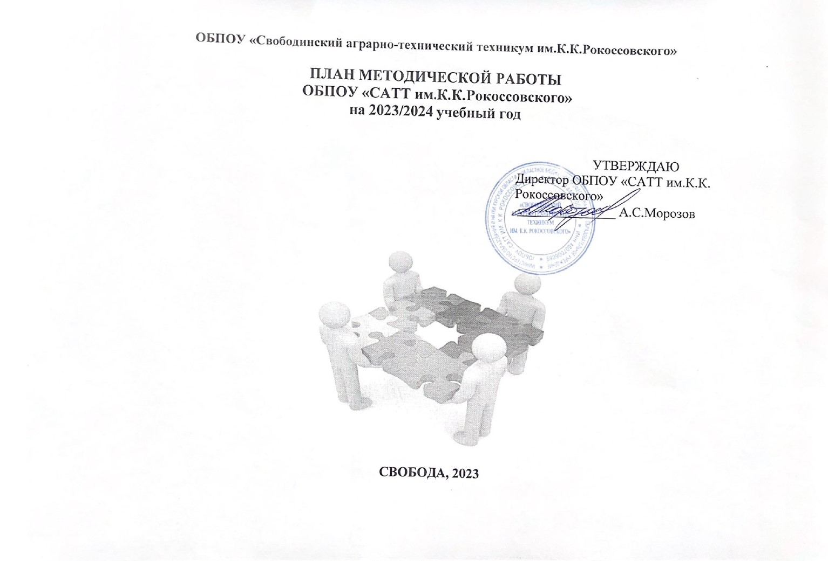
Тематика заседаний методического совета
Цель: реализация задач методической работы на текущий учебный год
№ п/п | Вопросы для обсуждения | Сроки проведения | Ответственные | Отметка  о выполнении
 |  | Август
1. | Цели и задачи методической работы на 2023/2024 учебный год.  Об основных направлениях методической работы по реализации Единой методической проблемы «Повышение профессиональной компетенции преподавателей техникума для обеспечения современного качества образования» |  | Зам. директора по УР
2. | О подготовке учебно-планирующей и учебно-методической документации на новый учебный год |  | Зам. директора по УПР,  Заместитель директора по УР, методист
3. | Утверждение планов работы ПЦ МК, графика проведения предметных декад, индивидуальных планов учебно - методической работы, плана работы Школы наставничества, индивидуальных планов работы наставников, перспективного графика аттестации и повышения квалификации преподавателей |  | Зам. директора по УПР;  методист;  председатели ПЦ МК
4. | Утверждение тематики педагогических советов на 2023-2024 учебный год, с учётом единой методической проблемы, назначение ответственных. |  | Зам. директора по УПР;  методист;  председатели ПЦ МК
 |  | Сентябрь
1. | Организация и проведение ВПР в образовательном пространстве техникума |  | Зам. директора по УР;
2. | Заключение договоров о социальном партнерстве для организации производственной практики на стажировочных площадках партнеров и трудоустройства. |  | Зам. директора по УПР;  председатели ПЦ МК
3. | Организации проведения учебно-методического семинара «Реализация ООП СПО с применением дистанционных образовательных технологий и электронного обучения. Наполняемость контента ЭИОС» |  | Зав.Библиотекой;  методист;  председатели ПЦ МК
4. | Анализ посещения учебных занятий преподавателей за I семестр |  | Зам. директора по УР;  методист
5. | Издательская деятельность: обсуждение и рекомендации по публикации методических материалов, разработанных преподавателями техникума |  | Зам. директора по УР  методист
 |  | Октябрь
1 | Организация на площадке техникума заседания профильного отделения РУМО по проблеме «Социальное проектирование,  как значимый аспект развития профессионального  творчества специалистов индустрии питания и сферы услуг» |  | Зам. директора по УР  методист
2 | Участие техникума в региональном конкурсе «Вифлеемская звезда-2023» |  | Методист
 |  | Ноябрь
1. | Организация и проведение ежегодной общетехникумовской научно –исследовательской конференции «ЭВРИКА». |  | Методист,  Преподаватели и мастера
2. | Организация и проведение учебно – методического семинара «Проектно – исследовательская деятельность, как средство развития познавательной активности обучающихся» |  | Зам. директора по УР;  методист
3. | Отчёты председателей ПЦ МК по внедрению ППССЗ в соответствии с ФГОС |  | Зам. директора по УПР;  председатели ПЦ МК
4. | Подготовка участников регионального конкурса World Skills Russia |  | Зам. директора по УР;  председатели ПЦ МК
5. | Анализ посещения учебных занятий преподавателей за I семестр |  | Зам. директора по УР  методист
 | Декабрь
1 | Организация на площадке техникума областной секции социальных педагогов |  | Зам.директора по ВР  Социальный педагог
 | Январь
1. | Скрининг программ государственной итоговой аттестации. Экспертиза материалов по проведению ГИА  Утверждение графиков и комиссий ГИА |  | Зам. директора по УПР;  Методист  Председатели ПЦ МК
2. | Анализ выполнения дипломных работ и проектов |  | Зам. директора по УР;  Методист
3 | Проведение общетехникумовского конкурса профессионального мастерства «Лучший по профессии» |  | Зам. директора по УПР;  методист
4. | Проведение общетехникумовского конкурса методических разработок |  | Зам. директора по УР;  методист
 |  | Март
1. | Подготовка документальных материалов к участию в ежегодных областных конкурсах «Ярмарка педагогических достижений – 2022», «Портфолио классного руководителя» |  | Методист  Председатели ПЦ МК
2. | Подготовка печатных материалов к публикации газеты «Педпоиск-2022» |  | Методист  Председатели ПЦ МК
3. | Участие в ежегодной всероссийской научно-технической конференции «Молодёжь и наука 21 века», г.Железногорск |  | Методист  Председатели ПЦ МК
 |  | Июнь
1. | Анализ методической работы преподавателей техникума и результативность работы методического совета за 2021/2022 учебный год |  | Зам. директора по УР;  методист
2. | Результативность деятельности ПЦ МК за учебный год. Отчёты-презентации председателей ПЦ МК. |  | Зам. директора по УПР;  председатели ПЦ МК
3. | Сбор материалов и заполнение НМБ-2022г. |  | Методист
4. | Задачи методического совета на 2022/2023 учебный год |  | Методист

Инструктивно-методические совещания с председателями ПЦ МК
Цель: совершенствование методического обеспечения образовательных программ и роста профессионального мастерства преподавателей, оказание помощи в реализации методических приемов и воспитания обучающихся.
№ п/п | Рассматриваемые вопросы | Сроки проведения | Ответственные
1. | - Планирование работы в соответствии с единой методической темой «Повышение профессиональной компетенции преподавателей техникума для обеспечения современного качества образования»;  - Приоритетные задачи методической работы в 2023/2024 учебном году;  - Проведение корректирующей работы по совершенствованию учебно-методических комплексов, внесение изменений в рабочие программы, календарно-тематическое планирование. | Сентябрь | Методист,  Председатели ПЦ МК
2. | - Совершенствование методического обеспечения внеаудиторной самостоятельной работы обучающихся;  - Об основных требованиях к тематике курсовых работ в соответствии с учебными планами специальностей техникума;  - Об организации участия студентов в разноуровневых конкурсах, олимпиадах, конференциях. | Октябрь | Методист,  Председатели ПЦ МК
3. | - Мониторинг обеспеченности учебно - методическими комплексами ППССЗ на 2023/2024 учебный год;  - Организация и проведение внутритехникумовского конкурса профессионального мастерства «Лучший по профессии»;  - Осуществление методического сопровождения реализации ФГОС: актуализация методического обеспечения лабораторных и практических работ с учетом практико - ориетированности учебного процесса и дуального обучения. | Ноябрь | Зам. директора по УР;  Методист,  Председатели ПЦ МК
4. | - Организация текущей и промежуточной аттестации согласно ФГОС СПО;  - Мониторинг работы ПЦ МК по обобщению опыта деятельности преподавателей, аттестуемых в 2023/2024 учебном году. | Декабрь | Методист,  Преподаватели
5. | - О ходе реализации индивидуальных планов учебно-методической работы преподавателей ПЦ МК;  - О тематике и ключевых направлениях Недели студенческой науки. | Январь | Зам. директора по УР;  Методист;  Председатели ПЦ МК
6. | - О подготовке методических пособий, рекомендаций, разработок, публикаций. | Февраль | Методист;  Председатели ПЦ МК
7. | -Мониторинг работы предметных кружков;  -График подготовки курсовых и выпускных квалификационных работ. | Март | Методист  Председатели ПЦ МК
8. | - Результативность участия преподавателей в региональных олимпиадах и конкурсах различной направленности;  - О пополнении банка данных фонда оценочных средств для оценки качества реализации ППССЗ | Апрель | Методист  Председатели ПЦ МК
9. | Отчеты по итогам работы председателей ПЦ МК:  - по реализации практико-ориентированного подхода в образовательный процессе в соответствии с ФГОС СПО;  - по развитию мониторинга эффективности методической деятельности;  - по организации сетевого взаимодействия преподавателей в ходе изучения и обобщения актуального педагогического опыта (анализ посещенных занятий). | Май | Методист  Председатели ПЦ МК
10. | - Результаты мониторинга методической работы преподавателей | Июнь | Методист

Информационно - методическое сопровождение непрерывного образования преподавателей
Цель: совершенствование системы организационно – управленческого и методического обеспечения по организации и введению ФГОС СПО в техникуме.
№ п/п | Мероприятия | Сроки исполнения | Ответственные
1. | Обновление внутренней нормативно-правовой и организационной базы для реализации ФГОС СПО. Внесение изменений в локальные акты | Сентябрь | Зам. директора по УР,, УПР, УВР, методист
2. | Посещение семинаров, круглых столов, курсов повышения квалификации | По плану | Зам. директора по УР, УПР, УВР, методист, преподаватели
3. | Разработка и реализация учебных планов по специальностям, реализуемым в техникуме на основе ФГОС СПО | Август-Сентябрь | Зам. директора по УР, УПР, методист
4. | Проведение корректирующей работы по совершенствованию учебно-методических комплексов, внесение изменений в рабочие программы, календарно-тематическое планирование | Август-Сентябрь | Зам. директора по УР, УПР, методист
5. | Проведение индивидуальных и коллективных консультаций для преподавателей по разработке, реализации и корректировке учебных планов в рамках дуального обучения | Август-Сентябрь | Зам. директора по УР, УПР, методист
6. | Осуществление методического сопровождения реализации ФГОС СПО:  - разработка методического обеспечения лабораторных и практических работ с учетом практикоориетированности учебного процесса;  - создание фонда оценочных средств для текущей, промежуточной и итоговой аттестации | Сентябрь | Зам. директора по УР, УПР, методист  Зам. директора по УР, УПР, методист
7. | Разработка методического обеспечения самостоятельной работы обучающихся и механизмов управления | Сентябрь | Зам. директора по УР, УПР, методист
8. | Комплектация библиотечного фонда печатными и (или) электронными изданиями основной и дополнительной учебной литературой в соответствии с программами на основе ФГОС СПО | Сентябрь  Январь | Методист, библиотекарь
9. | Предоставление доступа к современным профессиональным базам данных и информационным ресурсам в сети Интернет в библиотеке | Сентябрь | Методист, библиотекарь
10. | Работа над обеспечением исполнения требований ФГОС СПО к материально - техническим условиям реализации ППССЗ на основе новых стандартов | Сентябрь | Зам. директора по УР, УПР, методист
11. | Эффективное использование информационно-справочных систем, проектно-модульных, деятельно-компетентностных технологий обучения, электронных ресурсов | По графику | Зам. директора по УР, УПР, методист, библиотекарь
12. | Проведение экспертизы учебных планов по всем специальностям, реализуемым в техникуме в соответствии с требованиями ФГОС СПО | По графику | Зам. директора по УР
Повышение квалификации педагогических работников
Цель: совершенствование системы работы с педагогическими кадрами по самооценке деятельности и повышению профессиональной компетентности.
№п/п | Содержание деятельности | Срок исполнения | Ответственные
1. | Корректировка и перспективное планирование прохождения курсов повышения квалификации преподавателей в ОГБУ ДПО «КИРО» | Август - сентябрь | Зам. директора по УР, методист
2. | Составление заявок на прохождение курсов в ОГБУ ДПО «КИРО» | По графику | Зам. директора по УР, методист
3. | Организация педагогических стажировок на базе ПОО Курской области | По графику | Зам. директора по УР
4. | Организация производственной стажировки преподавателей на площадках предприятий социальных партнеров | По графику | Зам. директора по УПР, УР

Аттестация педагогических работников
Цель: определение соответствия уровня профессиональной компетентности и создание условий для повышения квалификационной категории педагогических работников.
№ п/п | Содержание деятельности | Срок исполнения | Ответственные
1. | Составление списка педагогических работников, аттестующихся в 2023/2024 учебном году. Составление графика аттестации | Август- сентябрь | Зам. директора по УР
2. | Организационное заседание с аттестуемыми педагогическими работниками «Аттестация - 2023».Подача заявлений на аттестацию | По графику | Зам. директора по УР
3. | Консультация для аттестующихся педагогов «Анализ собственной педагогической деятельности».  Оформление электронного портфолио | По графику | Зам. директора по УР, методист
4. | Издание приказов:  - об аттестации педагогических работников  на квалификационную категорию;  - о создании аттестационной комиссии техникума с целью определения соответствия занимаемой должности;  - утверждение графика аттестации педагогических работников на соответствие занимаемой должности | Сентябрь | Зам. директора по УПР, УР, УВР
5. | Распределение обязанностей и инструктаж членов рабочей аттестационной комиссии для аттестации на соответствие занимаемой должности | Сентябрь | Зам. директора по УР
7. | Изучение деятельности аттестующихся педагогических работников, оформление необходимых документов для прохождения аттестации. Изучение профессиональной компетенции аттестующихся педагогических работников | По графику | Зам. директора по УР, методист
8. | Проведение открытых уроков, мероприятий, представление собственного опыта работы аттестуемыми преподавателями, проведение к/р, срезовых работ, их анализ | По графику | Зам. директора по УР, методист
9. | Оформление и размещение аналитических материалов по вопросу прохождения аттестации в электронном портфолио | По графику | Зам. директора по УР, методист
10. | Информация по итогам аттестации за текущий учебный год | Май | Зам. директора по УР, методист
11. | Индивидуальные консультации по заполнению заявлений для прохождения аттестации и оформления аттестационных материалов | По графику | Зам. директора по УР, методист
12. | Прием заявлений на прохождение аттестации | По графику | Зам. директора по УР, методист
13. | Уточнение списка аттестуемых педагогических работников | По графику | Зам. директора по УР, методист

Обобщение и распространение опыта работы
Цель: обобщение и распространение результатов педагогической деятельности педагогических работников.
№ п/п | Мероприятия | Сроки исполнения | Ответственные
1. | Организация взаимопосещений занятий преподавателей с целью изучения и трансляции положительного педагогического опыта | Сентябрь - октябрь | Зам. директора по УР, председатели ПЦ МК, методист
2. | Представление опыта на заседании ПЦ МК | Ноябрь - декабрь | Председатели ПЦК, преподаватели, представляющие свой опыт работы
3. | Представление опыта на заседании МС | Январь | Зам. директора по УР, председатели ПЦ МК
4. | Предоставление педагогических характеристик в ОГБУ ДПО «КИРО» | Март | Зам. директора по УР
5. | Показ практического применения опыта и разработка рекомендаций по его внедрению | Апрель | Преподаватели, представляющие свой опыт работы
6. | Участие педагогических работников в научно - практических конференциях, педагогических чтениях; и др. | Март | Зам. директора по УР, председатели ПЦ МК, преподаватели, представляющие свой опыт

